GAUTENGSE DEPARTEMENT VAN ONDERWYS

SENIORSERTIFIKAAT-EKSAMEN

PAS- EN DRAAIWERK SG

TYD: 3 uur

PUNTE: 200
BENODIGHEDE:

- Sakrekenaar en tekeninstrumente.

INSTRUKSIES:

- Beantwoord AL die vrae.
- Tensy anders gemeld, word alle afmetings in millimeter aangedui.
- Die verdeelkopverhouding is 40:1 vir ALLE toepaslike vrae.
- DRIE inligtingsbladsye (bladsy 8 – 10) word saam met hierdie vraestel voorsien. Maak asseblief hierdie bladsye los vir maklike verwysing.
- Gebruik SLEGS die formules soos dit op die inligtingsbladsye aangedui word. Afleidings van hierdie formules mag egter ook gebruik word.
- Beantwoord Vraag 1 op die binnekant van die omslag van die antwoordboek.

VRAAG 1

MEERKEUSEVRAE

Beantwoord die volgende vrae op die antwoordblad aan die binnekant van die omslag van die antwoordboek. Die puntetoekenning aan die regterkant behoort vir jou ’n aanduiding te wees of een of meer as een antwoord verwag word. Dui by elke vraag die korrekte antwoord(e) aan deur ’n kruis (X) oor die toepaslike letter(s) op die antwoordblad te trek.

- Growwe tandfreessnyers het besliste voordele wanneer dit met fyn tandfreessnyers vergelyk word. Kies die voordele uit die onderstaande lys:  - Growwe tandfrese kan baie groter snitte neem.  - Omdat daar minder wrywing is, werk die tande teen baie koeler temperature.  - Daar is meer ruimte vir verkoelingsvloeistof.  - Wyer spasies tussen tande laat toe dat die tande goed teruggesny kan word. | (2)

- Kies uit die onderstaande lys die redes waarom freessnyers faal gedurende freesbewerking.  - Los draspille  - Verkeerde vryloophoek  - Snyer te klein  - Snyertande te klein | (2)

- Rattande kan in verskillende vorms gesny word, waarvan die mees algemene die involute vorm is. Kies uit die onderstaande lys die mees waarskynlike redes waarom hierdie vorm verkies word.  - Dit is die beste vorm vir rattande.  - Dit is sterker by die kruin.  - Dit kan maklik gemasjineer word.  - Alle ratte met dieselfde steek en drukhoek sal behoorlik inkam. | (2)

- Transmissieskerms word gebruik op  - masjienratkaste.  - roterende as-ente.  - kettingaandrywings.  - guillotines. | (2)

- Watter van die volgende is voordele wat meergangskroefdraad bo enkelgangskroefdraad het?  - Vinnige radiale beweging  - Kleiner steke kan gesny word  - Groter diameter werkstukke kan gebruik word  - Vlakker skroefdraad; dus sterker skroefdraadkerns | (2)

- Skroefdraad word gebruik om  - twee staalplate permanent vas te heg.  - fyn verstellings te maak.  - druk uit te oefen.  - werkstukke te versier. | (2)

- Daar is sekere nadele aan verbonde wanneer freessnyers met die slypwiel wat weg van die snykant roteer, geslyp word. Kies die nadele uit die onderstaande lys:  - Slypwerk neem langer a.g.v. die moontlikheid dat die tande kan brand.  - Dit los altyd ’n baard op die snykante.  - Die snykant is nie altyd baie skerp nie.  - Die gevaar bestaan dat die slypwiel die snyer na die wiel toe sal roteer. | (2)

- Die redes waarom vierkantige skroefdraad deur die ACME-skroefdraad vervang is, is dat ACME-skroefdraad  - goedkoper is om te masjineer.  - meer krag kan oordra.  - meer geskik is vir vinnige koppeling en ontkoppeling.  - baie sterker is. | (2)

- Meergangskroefdraad word gebruik  - wanneer vinnige beweging van ’n moer verlang word.  - om slytasie van ’n moer te beperk.  - sodat ’n fyner steek gesny kan word.  - vir maklike beweging van ’n moer op ’n as. | (1)

- Dit is raadsaam om freessnyertande gereeld skerp te maak, omdat  - die tande baie gou sal afwerk wanneer dit stomp is.  - baard op die snykant gevorm sal word.  - stomp snyers gewoonlik die masjienspil beskadig.  - dit die snyer se lewensduur sal verleng. | (2)

- Sekere elemente van ’n skroefdraad moet bekend wees voordat dit op ’n draaibank gesny kan word. Kies hierdie elemente uit die onderstaande lys:  - Helikshoek  - Aantal gange  - Module  - Steek | (2)

- Ongelukke in ’n werkswinkel word veroorsaak deur óf persoonlike óf werkverwante faktore. Watter van die volgende is persoonlike faktore?  - ’n Traak-my-nie-agtige houding  - Gebreekte gereedskap  - Te min kennis van die werk  - Onvoldoende onderhoud van masjiene | (2)

- Die doel van ondersnyding aan die begin van ’n skroefdraad is om  - maklike beweging van ’n moer op ’n skroefdraad te fasiliteer.  - die sterkte van die skroefdraad te vermeerder.  - die worteldiameter van die skroefdraad aan te dui.  - die moer op die skroefdraad in te lei. | (2)
 | [25]

VRAAG 2

2.1 ’n Holslypwiel met ’n 150 mm diameter word gebruik om die tande van ’n  200 mm diameter sy- en vlakfrees te slyp. Die vryloophoek van die tande is 7°.  - Maak ’n netjies benoemde skets om die posisie van die tandstut aan te toon.  - Bereken die oorstelling van die tandstut. | (6)  (4)

- Noem VIER basiese konsepte van produksiekontrole. | (4)

- Maak ’n netjiese skets om te illustreer wat jy onder die produkuitleg van masjiene verstaan. | (4)

- ’n Staalstaaf word stewig in ’n hidrouliese masjienskroef vasgeklem. Dit word dan deur ’n krag van 10 kN getrek. Die spanning wat in die staaf ontwikkel, is  6,0172 MPa. Bereken die diameter van die ronde staaf in millimeter.  - ’n Voetbalpawiljoen kan 500 hoërskoolleerders akkommodeer. Die staalkonstruksie van die pawiljoen het ’n massa van 3 000 kg. Die gemiddelde massa van ’n hoërskoolleerder is 60 kg. Tien staalpilare word gebruik om die struktuur te ondersteun. Gedurende ’n voetbalwedstryd is die pawiljoen geheel en al vol (500 leerders). Bereken die spanning wat in elke pilaar ontwikkel as elk van die tien pilare ’n 250 mm diameter het. Neem “g” as 10 m/s². | (8)  (9)  [35]

VRAAG 3

  - Die swaelstert wat in Figuur 1 hieronder aangedui word, moet vir akkuraatheid getoets word deur van presisierollers met ’n 15 mm diameter gebruik te maak.

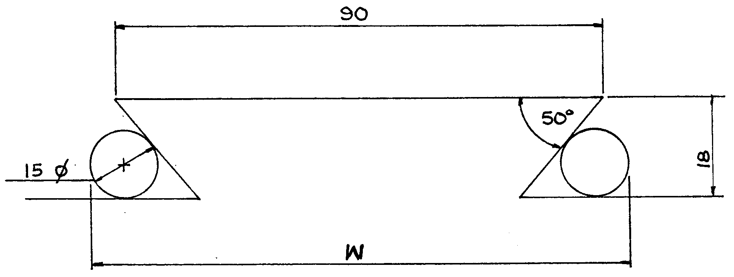

Figuur 1
SWAELSTERT WAT VIR AKKURAATHEID GETOETS MOET WORD

- Benoem die tipe swaelstert wat in Figuur 1 geïllustreer word.  - Maak ’n netjiese skets van AL die meetkundige konstruksies wat jy gaan gebruik om die afstand (W) oor die rollers te bereken.  - Bereken die afstand oor die rollers (W). | (1)  (4)  (12)

- ’n Rat met 119 tande moet op ’n freesmasjien gemasjineer word. Kies 120 tande en bepaal die  - indeksering benodig.  - nodige wisselratte.  - draairigting van die indeksplaat. | (3)  (4)  (1)

- Gebruik hoekindeksering om 27 indelings te indekseer.  - Noem VIER funksies van ’n freesmasjienverdeelkop. | (6)  (4)
 | [35]

VRAAG 4

4.1 ’n Hidrouliese domkrag het ’n kapasiteit om 32 000 kg op te lig. Die suier van die domkrag het ’n diameter van 50 mm. Bereken die druk binne-in die domkrag. Neem “g” as 10 m/s². | (6)

- Wanneer ’n sekere krag op ’n hidrouliese pers uitgeoefen word, beweeg die suier 15 mm afwaarts. ’n Las van 6 500 kN word dan deur ’n afstand van 5 mm by die ram van die pers opgelig. Die diameter van die ram is 156 mm.  Bereken die  - druk in die stelsel.  - diameter van die suier.  - krag wat op die suier uitgeoefen word. | (4)  (6)  (3)

- Nege eweredig verspreide gate moet op ’n draaibank uitgeboor word. Die diameter van die gereedskapmakersknoppies wat vir die opstelling gebruik word, is 12 mm. Die afstand tussen knoppie nr. 1 en knoppie nr. 2 is 105 mm.  - Bereken die hoek tussen twee opeenvolgende knoppies.  - Maak ’n netjies benoemde skets met afmetings, van die opstelling, om AL die meetkundige konstruksies wat jy in jou berekeninge gaan gebruik, aan te dui.  - Bepaal die steeksirkeldiameter (SSD) van die gate.  - Bereken die afstand tussen knoppie nr. 3 en nr. 6. | (1)  (4)  (5)  (5)

- Gee die rede waarom een knoppie in ’n stel gereedskapmakersknoppies altyd langer as die ander knoppies in die stel behoort te wees. | (1)  [35]

VRAAG 5

- Maak TWEE netjies benoemde sketse om die vernaamste verskille tussen regterhandse en linkerhandse vierkantige skroefdraad aan te dui. Toon die  - snybeitels in die groewe.  - helikshoeke.  - ingryphoeke.  - nasleephoeke.  - draairigting van die werkstukke.  - beweegrigting van die snybeitels. | (12)

5.2 ’n Tweegang interne, vierkantige skroefdraad met ’n steek van 6 mm moet op ’n draaibank gesny word. Om die tweede draad te sny, word die wisselratte gedraai. Die werk is reeds gemonteer en tot mate gedraai.  5.2.1 Verduidelik volledig hoe hierdie skroefdraad gesny behoort te word. Begin jou antwoord deur te verduidelik hoe die draadsnybeitel geslyp moet word. | (10)
5.2.2 Noem EEN voordeel en EEN nadeel van hierdie metode om meergangskroefdraad te sny. | (2)

5.3 Noem DRIE wrywingsmateriale wat in die ingenieurswese gebruik word. | (3)

- ’n Heliese rat met ’n helikshoek van 20° en ’n steeksirkeldiameter van 145,98 mm moet op ’n freesmasjien gemasjineer word. Die masjien se leiskroefsteek is  6 mm. Bereken die wisselratte wat benodig word om die rat te frees. | (8)  [35]

VRAAG 6

  - Ingenieurs by ’n sekere fabriek het ’n krukhefboom ontwerp wat op ’n as binne ’n enjin gemonteer moet word, soos in Figuur 2 hieronder aangedui. Na ’n paar toetse het hulle bevind dat die hefboom heeltemal uit balans was. Die enigste beskikbare plek om ’n balansmassa aan die as te heg, was teen 116° regs vanaf die 3 kg arm van die hefboom. Stel ’n massa-afstandstabel op en konstrueer ’n vektordiagram volgens ’n skaal van 1 cm = 5 eenhede om die

- gravitasiemiddelpunt van die balansmassa en  - hoek θ te bepaal. | (6)  (5)
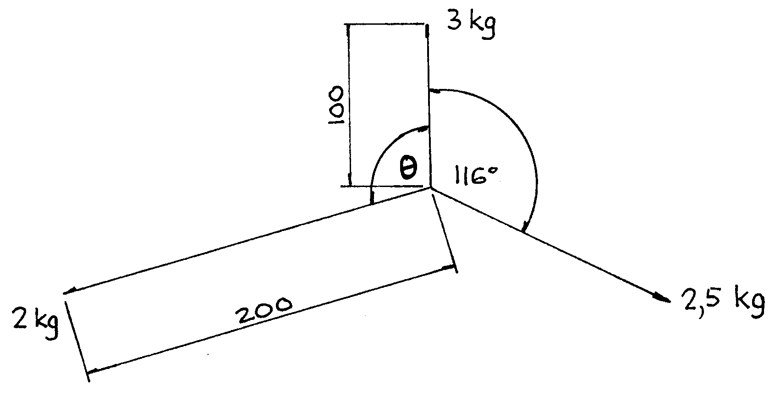

Figuur 2

KRUKHEFBOOM

6.2 As ’n werkstuk ongebalanseerd is terwyl dit gemasjineer word, beskadig dit gewoonlik die draaibank. Noem VIER moontlike skades wat deur ’n ongebalanseerde werkstuk veroorsaak kan word. | (4)

6.3 Maak eenvoudige sketse om die verskil tussen ŉ koppelfrees en groepfrees te illustreer. | (4)

6.4 Verduidelik volledig hoe ’n sy- en vlakfrees op die draspil van ’n universele freesmasjien gemonteer moet word deur van twee draspilstutte gebruik te maak. Die masjien is voorheen gebruik met die vertikale kop in posisie. | (6)

6.5 Noem DRIE faktore wat in ag geneem moet word wanneer die tafeltoevoer vir ’n freesbewerking bepaal moet word. | (3)

6.6 Gee die DRIE bewegings van ’n gewone horisontale freesmasjien. | (3)

6.7 Noem VIER komponente van goeie werkswinkelorganisasie.  TOTAAL: | (4)  [35]  200

INLIGTINGSBLAD

- Tandratte vir freesmasjien

Standaard- en spesiale tandratte:

24 (twee hiervan); 28; 32; 40; 44; 46; 47; 48; 52; 56; 58; 64; 68; 70; 72; 76; 84; 86 en 100 tande.

- Indeksplaat vir freesmasjien

24; 25; 28; 30; 34; 37; 38; 39; 41; 42; 43; 46; 47; 49; 51; 53; 54; 57; 58; 59; 62 en 66 gate.

- Formules

3.1 Spanning = $\frac{F}{A}$

3.2 Dwarsdeursnee-oppervlak van soliede silinder = $\frac{π}{4}D^{2}$

3.3 Dwarsdeursnee-oppervlak van hol silinder = $\frac{π(D^{2}−d^{2})}{4}$

  - Vloeistofdruk in ’n hidrouliese pers: $\frac{F1}{A1}=\frac{F2}{A2}$

Volume van vloeistof deur plunjer verplaas = volume deur suier verplaas
volume = area x L

  - Reguittandrat:

3.5.1 SSD = Tm

3.5.2 add = m

3.5.3 ded = 1,157_{m}

3.5.4 Vryruimte = 0, 157_{m}

3.5.5 BD = SSD + 2 add

3.5.6 T = $\frac{\text{SSD}}{m}$

3.5.7 Koordaddendum = m + $\left[\frac{\text{mT}}{2}(1−\text{cos}\frac{\text{90}°}{T}\right]$

3.5.8 Koorddikte = mT sin $\frac{\text{90}°}{T}$

3.5.9 Sirkelsteek = πm

3.6 Heliese tandratte

3.6.1 SSD = TM_{w}

3.6.2 add = m_{n}

3.6.3 ded = 1,157 m_{n}

3.6.4 Vryruimte = 0,157 m_{n}

3.6.5 BD = SSD + 2 add

3.6.6 T = $\frac{\text{SSD}}{m_{w}}$

3.6.7 m_{n} = m_{w}cosθ

3.6.8 Getal tande gemerk op die freessnyer: Getal = $\frac{T}{(\text{cos}θ)^{3}}$

3.6.9 Koordaddendum = m_{n} + $\left[\frac{m_{n}T}{2}(1−\text{cos}\frac{\text{90}°}{T}\right]$

3.6.10 Koorddikte = m_{n}T sin $\frac{\text{90}°}{T}$

3.6.11 Styging van heliks : ℓ = π x SSD x cot θ

of

ℓ $\frac{πx\text{SSD}}{\text{tan}θ}$

3.6.12 Helikshoek : tan θ = $\frac{πx\text{SSD}}{ℓ}$

3.6.13 Sirkelsteek = πm_{n}

    - Styging van freesmasjien = Verdeelkopverhouding x leiskroefsteek

    - Wisselratte nodig $\frac{\text{Dr}}{G}=\frac{L}{ℓ}$

  - Indeksering:

3.7.1 Eenvoudige indeksering = $\frac{\text{40}}{N}$

3.7.2 Hoekige indeksering = $\frac{θ}{9°}$

3.7.3 Differensiaalindeksering =$\frac{\text{Dr}}{G}=\frac{(\text{A-N})}{A}x\frac{\text{40}}{1}$

    - Tandstang:

Indeksering = $\frac{\text{Verdeelkopverhouding}}{\text{Leiskroefsteek}}x\frac{\text{Tandstangsteek}}{\text{Ratverhouding}}$

  - Slyp van freessnyertande:

    - Gewone slypwiel : Oorstelling = R sin θ
    - Komvormige slypwiel: Oorstelling = r sin θ

  - Grafiese oplossing van statiese balansering:

Uit-balans-uit-effek = Massa X afstand wat massa van middelpunt van vlakplaat af

  - Beitelhoeke vir die sny van vierkantige skroefdrade:

3.10.1 Helikshoek: tan η = $\frac{\text{Styging}}{{πD}_{m}}$

    - Ingryphoek = 90° = (Helikshoek + Vryloophoek)

    - Nasleephoek = 90° = (Helikshoek – Vryloophoek)

